**ASSUNTO :. SOLICITO AO EXMO SENHOR PREFEITO MUNICIPAL CARLOS NELSON BUENO, PARA QUE JUNTO AO DEPARTAMENTO COMPETENTE REALIZE MANUTENÇÃO E ROÇAGEM DO MATO NA PRAÇA “4 DE MARÇO” LOCALIZADA NA RUA RAUL BRUNIALTI, NO PARQUE DAS LARANJEIRAS.**

**DESPACHO:**

**SALA DAS SESSÕES ____/____/____**

**PRESIDENTE DA MESA**

**INDICAÇÃO Nº , DE 2018**

**SENHOR PRESIDENTE,**

**SENHORES VEREADORES,**

Indico ao Exmo Senhor Prefeito Municipal Carlos Nelson Bueno, para que junto ao Departamento competente, manutenção e roçagem do mato na Praça “4 de Março” na Rua Raul Brunialti, do Bairro Parque das Laranjeiras.

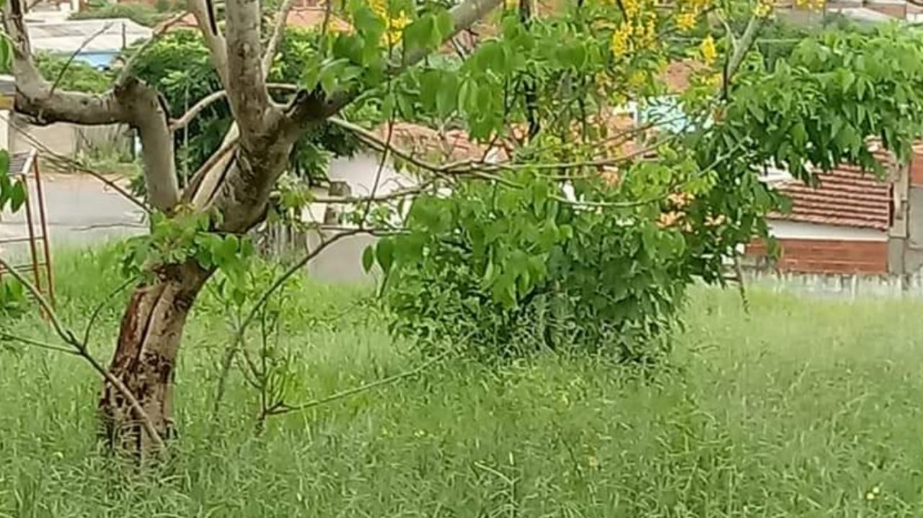

SALA DAS SESSÕES “VEREADOR SANTO RÓTOLLI”, EM 26 DE MAIO DE 2018.

**VEREADOR LUÍS ROBERTO TAVARES**